ЛЕНТА СОБЫТИЙ | «Школьный вестник» №1(25), сентябрь-октябрь 2016г. | 2
"Физические упражнения могут заменить множество лекарств, но ни одно лекарство в мире не может заменить физические упражнения."

Итак,2 сентября я в Мегетской средней общеобразовательной школе состоялся «День здоровья».
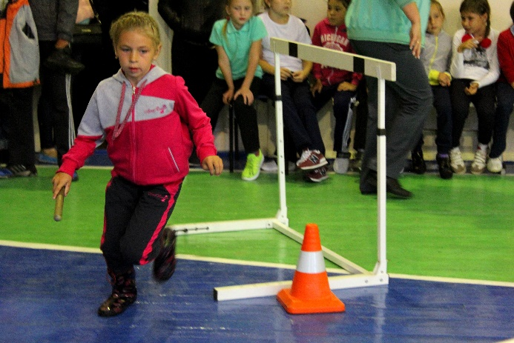
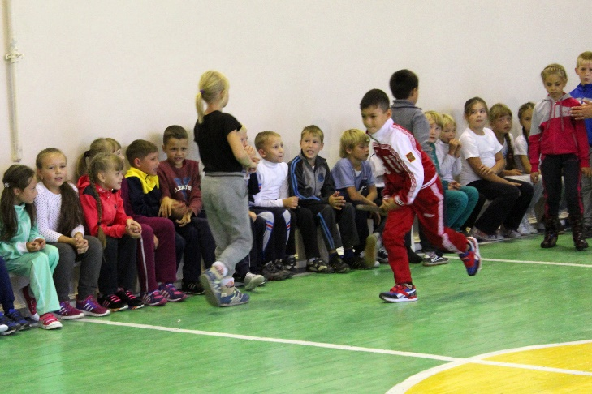
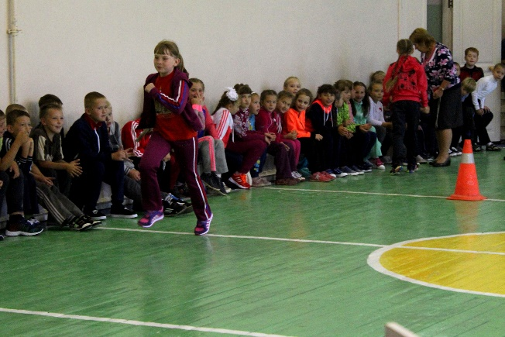
Так как понятие спорт неразрывно связано с понятием здоровье, в план мероприятия входили спортивные игры, эстафеты, а также викторина, посвящённая 80-летию нашей школы. Именно с этим испытанием учащиеся 5-11 классов справились на отлично. Ребята разделились на группы, беседовали с сотрудниками школы, считали ступеньки на лестницах, количество пожарных кранов и узнали много нового и интересного о родной школе!

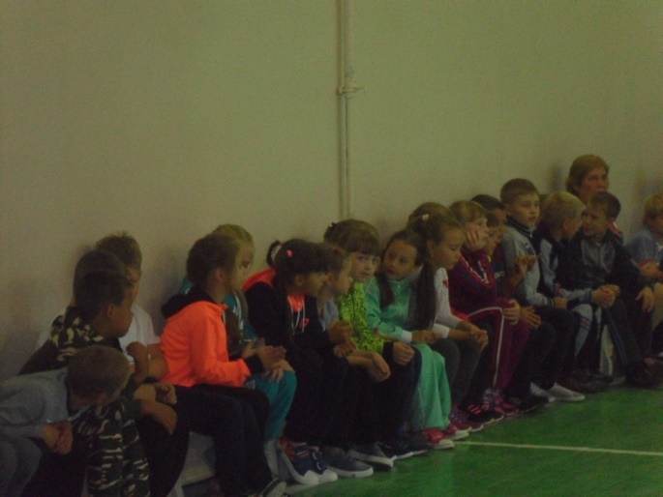
Спортивные мероприятия — это всегда веселье, радость и удовольствие от активного времяпровождения. Кроме этого, спорт прививает детям любовь к физкультуре, закрепляет у детей двигательные навыки и умения, учит детей работать в команде. Приобщая ребенка к спорту, мы заботимся о его здоровье, учим жить в обществе и одерживать победы в любом деле.
Материал подготовили: Михалёва Г. К, кл. руководитель 2 «а» кл., корреспонденты «Ш. В.»

